EJERCICIOS TEMA 1. LABORATORIO
Alumno: Alberto González Martínez
DNI: 09072311-F
Lenguaje: Python

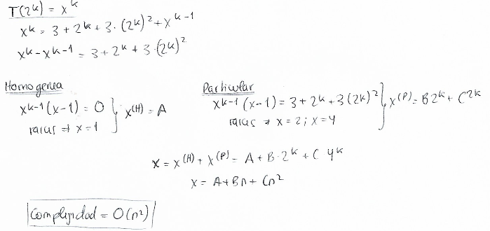
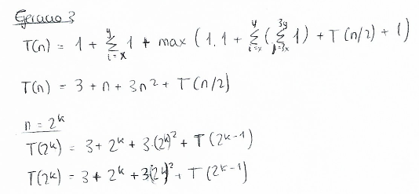
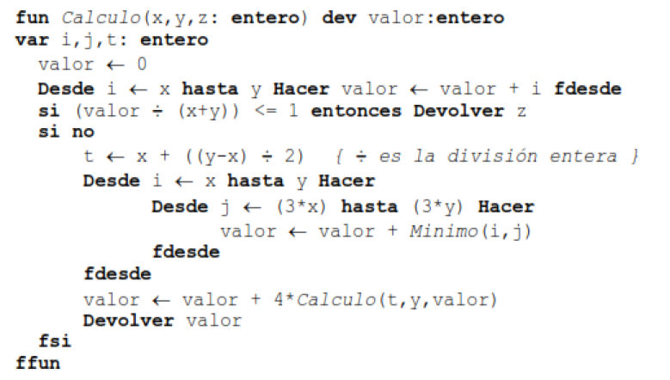
3) Analizar la eficiencia del código
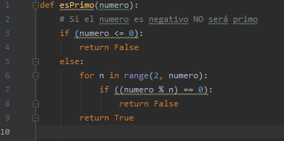
5) Realiza una función que determine si un número recibido como parámetro es primo. Realiza un análisis de eficiencia y complejidad.

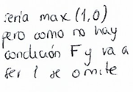
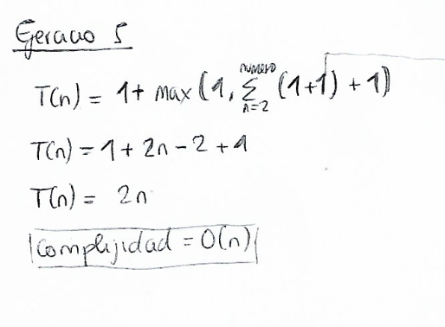

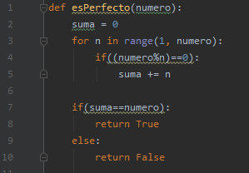
6) Realiza una función que determine si un número recibido como parámetro es perfecto. Realiza un análisis de eficiencia y complejidad.

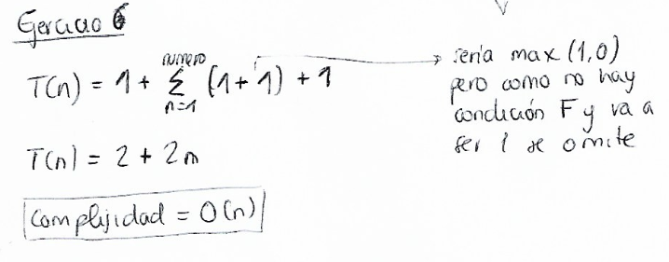

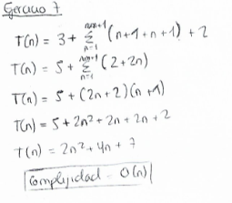
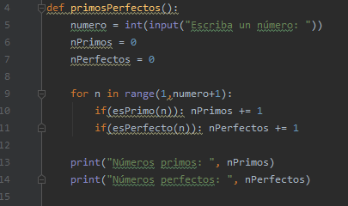
7) Realiza un programa que pida un número positivo al usuario (N) y le diga cuantos primos hay entre 1 y ese número N, y cuantos perfectos hay entre 1 y ese número N. Realiza un análisis de eficiencia y complejidad.

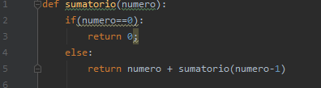
9) Realizar una función recursiva que calcule el siguiente sumatorio:
S = 1+2+3+4+….+n-1+n.
Realiza un análisis de eficiencia y complejidad.
